# mysql 5.7.21-log 中使用left join on 字段查询时，不走索引的问题。

### 解决方案:

1. 先判断关联表的编码格式是否一致，再判断关联字段的编码格式是否一致，必须保证两者的编码格式均一致才能使用索引，如图：

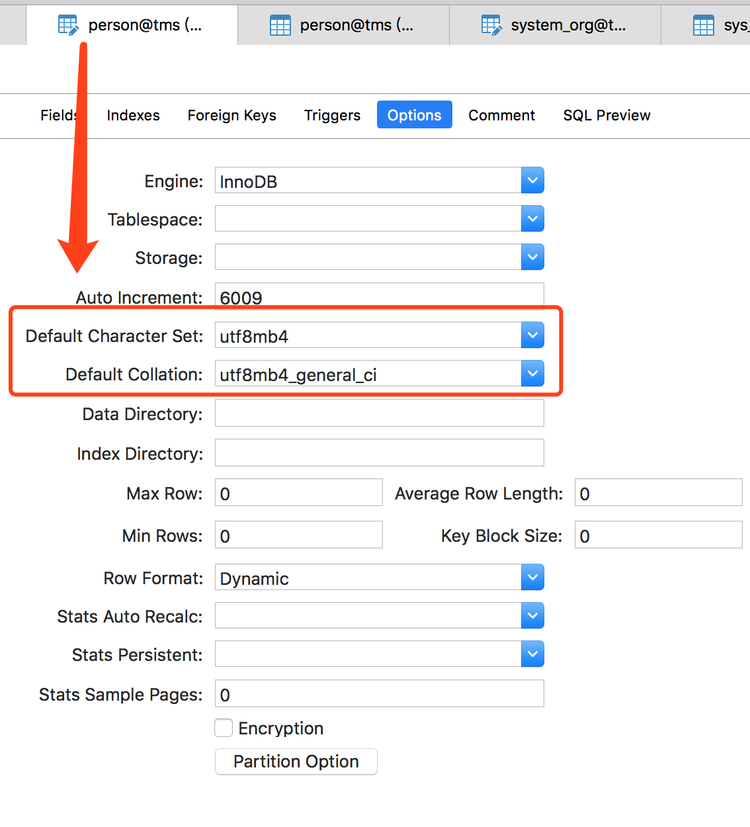

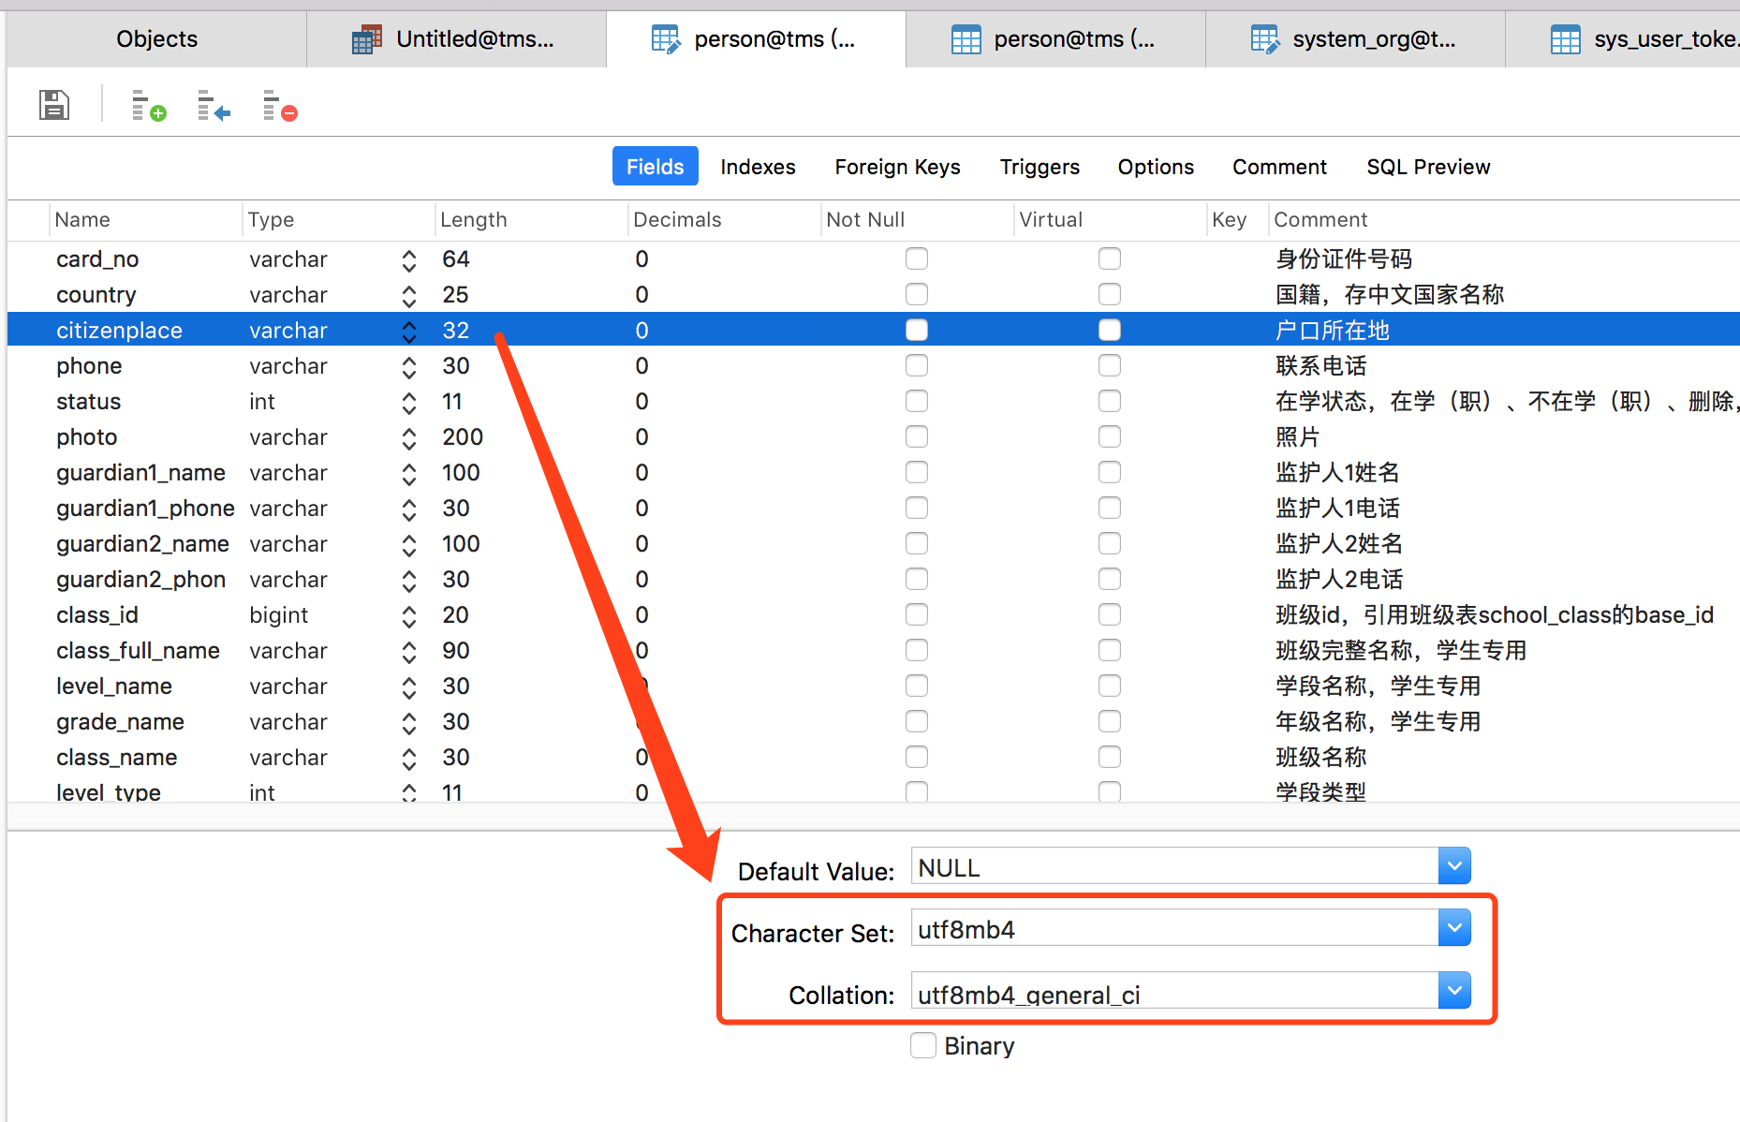

**注意：utf8和utf8mb4不一致**

1. 再判断关联字段的类型是否一致（类型一致，比如都是varchar，长度不一致是不影响的）

执行sql分析使用explain关键字